**Assignment Output**

**3.A.**

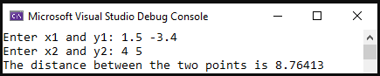

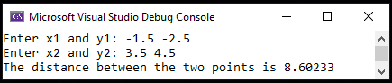

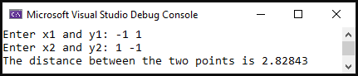

**3.B.**

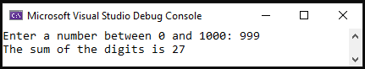

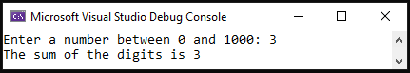

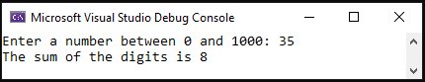

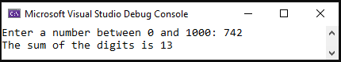

**3.C.**

